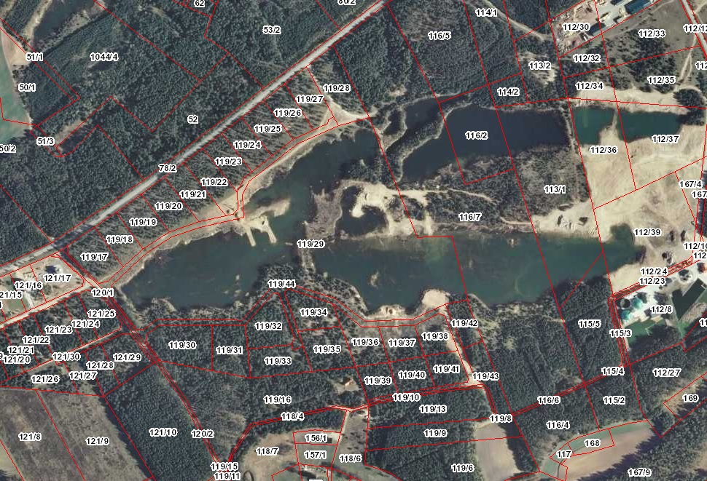

Lokalizacja dz. 119/29 i 119/44 w Stężycy

Obręb: Stężyca

Gmina Stężyca